Fun識香港工作紙
黃泥涌的軍事遺跡
Wartime Relics in Wong Nai Chung

姓名：_____________________
班別：_____________________
日期：_____________________

- 配對題：試將下列吻合的圖像和文字配對起來。
Multiple Choice: Choose the correct answers and put them in the boxes below.
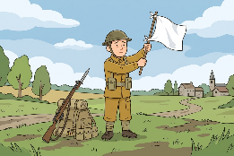
串連 ‧ ‧

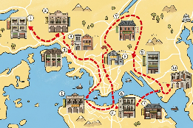
投降 ‧ ‧

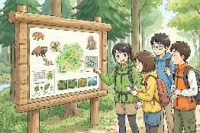
準備 ‧ ‧


介紹 ‧ ‧

- 習字題：試依照筆順，並跟隨字樣練習生字。
Practice writing: Try to write the Chinese characters according to the stroke order and the characters shown.
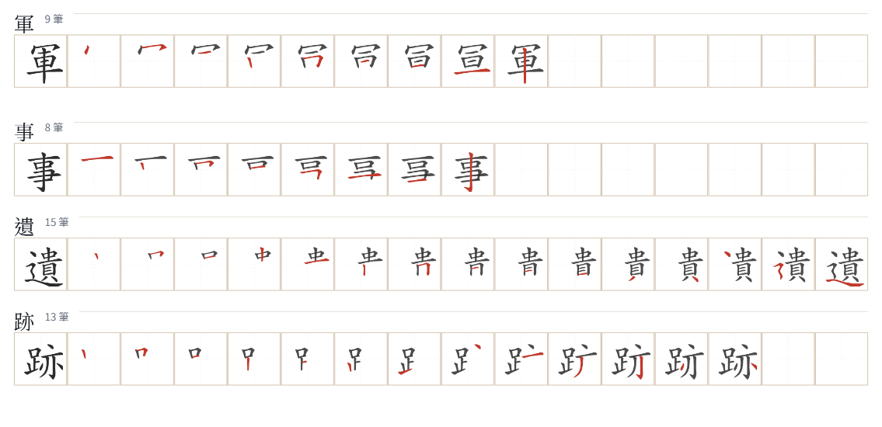
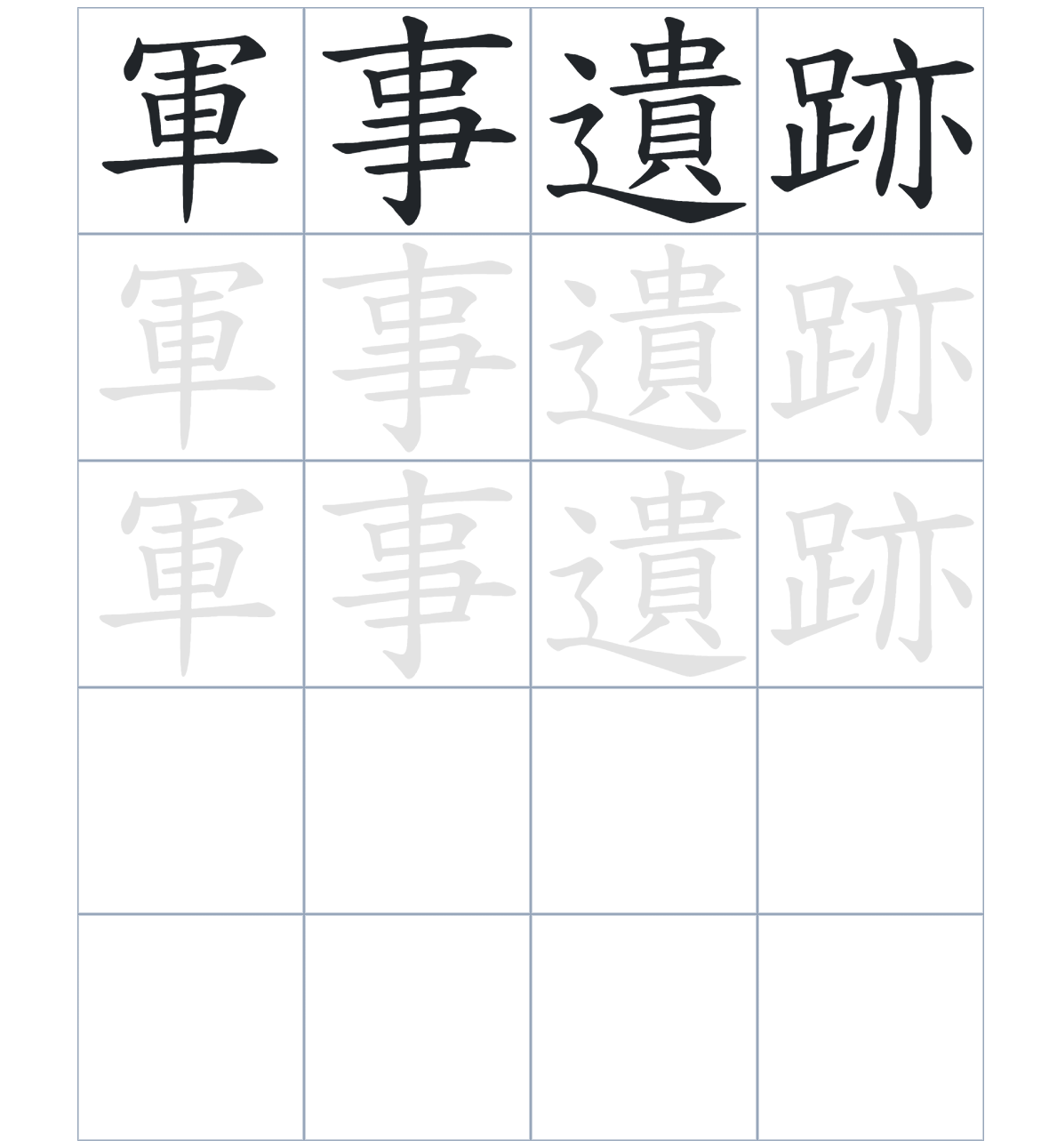

試根據文章內容，回答下列部分：
- 填充題：試在各題留空部分填上正確答案。
Fill in the blanks: Fill in the blanks with the correct answers.

我們至今仍能在黃泥涌峽看到許多____________戰爭時期的軍事____________。這條文物徑一共有____________個站，每一站都有資料牌介紹當時發生的重要____________。在第十站，我們可以了解到英軍因體力耗盡而不敵日軍，最終宣佈____________。

- 短問答：試以自己的文字，以完整句子回答下列的題目。
Short Questions: Give short answers to the following questions.
問題1.
黃泥涌峽目前保留了哪些類型的軍事遺跡？
_______________________________________________________________________________________
_______________________________________________________________________________________

問題2.
政府在2005年對這些軍事遺跡做了什麼樣的規劃？
_______________________________________________________________________________________
_______________________________________________________________________________________

問題3.
根據第十站資料牌的介紹，英軍在什麼時候向日軍投降？
_______________________________________________________________________________________
_______________________________________________________________________________________
- 選擇題：選取適當的答案，將其英文字母代號填入空格內。
Multiple Choice: Choose the correct answers and put them in the boxes below.

問題1.
根據句意，為括號位置選出適當的詞語。
「（ ）英軍在戰鬥中表現得非常英勇，（ ）最終仍因實力懸殊而被迫投降。」
A. 不但……還 B. 只有……才
C. 與其……不如 D. 雖然……但是 □

- 造句題：嘗試根據提供的句式造句。
Make a sentence: Try to write a sentence by using the provided sentence structure and information.

問題1.
請用「因爲……，所以……」的句式，說明為何政府要設立資料牌。
_______________________________________________________________________________________
_______________________________________________________________________________________

問題2.
請用「雖然……，但是……」的句式，描述遺跡的年代與現狀。
_______________________________________________________________________________________
_______________________________________________________________________________________

問題3.
請用「先……，然後……」的句式，描述出發去參觀前的準備步驟。
_______________________________________________________________________________________
_______________________________________________________________________________________
- 短文寫作：試寫一段簡短的導遊詞，向遊客介紹「黃泥涌的軍事遺跡」。 （約40字）
Short Writing: Write a tour guide to introduce the “Wartime Relics in Wong Nai Chung” to tourists. (Approximately 40 words)
_______________________________________________________________________________________
_______________________________________________________________________________________
_______________________________________________________________________________________
_______________________________________________________________________________________
_______________________________________________________________________________________
_______________________________________________________________________________________

參考答案：

配對題：試將下列吻合的圖像和文字配對起來。
Multiple Choice: Choose the correct answers and put them in the boxes below.
串連 ‧ ‧

投降 ‧ ‧

準備 ‧ ‧

介紹 ‧ ‧

填充題：試在各題留空部分填上正確答案。
Fill in the blanks: Fill in the blanks with the correct answers.

我們至今仍能在黃泥涌峽看到許多抗日戰爭時期的軍事遺跡。這條文物徑一共有十個站，每一站都有資料牌介紹當時發生的重要戰役。在第十站，我們可以了解到英軍因體力耗盡而不敵日軍，最終宣佈投降。

短問答：試以自己的文字，以完整句子回答下列的題目。
Short Questions: Give short answers to the following questions.
問題1.
黃泥涌峽目前保留了哪些類型的軍事遺跡？
黃泥涌峽目前保留了彈藥庫、炮台和指揮部等軍事遺跡。_____________________________________
_______________________________________________________________________________________

問題2.
政府在2005年對這些軍事遺跡做了什麼樣的規劃？
政府將這些遺跡串連成一條軍事文物徑，成爲香港第一條軍事文物徑。_________________________
_______________________________________________________________________________________

問題3.
根據第十站資料牌的介紹，英軍在什麼時候向日軍投降？
英軍於1941年12月26日正式向日軍投降。________________________________________________
_______________________________________________________________________________________

選擇題：選取適當的答案，將其英文字母代號填入空格內。
Multiple Choice: Choose the correct answers and put them in the boxes below.

問題1.
根據句意，為括號位置選出適當的詞語。
「（ ）英軍在戰鬥中表現得非常英勇，（ ）最終仍因實力懸殊而被迫投降。」
A. 不但……還 B. 只有……才
C. 與其……不如 D. 雖然……但是 D

造句題：嘗試根據提供的句式造句。
Make a sentence: Try to write a sentence by using the provided sentence structure and information.

問題1.
請用「因爲……，所以……」的句式，說明為何政府要設立資料牌。
因為歷史遺跡需要被保護和認識，所以政府在文物徑的每一站都設立了資料牌。_________________
_______________________________________________________________________________________

問題2.
請用「雖然……，但是……」的句式，描述遺跡的年代與現狀。
雖然戰爭已經過去了很多年，但是這些軍事遺跡依然完整地保留在山中。_______________________
_______________________________________________________________________________________

問題3.
請用「先……，然後……」的句式，描述出發去參觀前的準備步驟。
我們應該先在網上查找資料並作好準備，然後才出發去黃泥涌峽參觀。_________________________
_______________________________________________________________________________________

